Adı: ……………………………………………...…
Soyadı: …………………………………………….
Okul No: …….…. Sınıf: …..…… Şube: ……….
5.
SINIF
DİNKULTURU.ORG ORTAOKULU
2023 -2024 EĞİTİM ÖĞRETİM YILI
DİN KÜLTÜRÜ VE AHLAK BİLGİSİ DERSİ
1.DÖNEM 1. YAZILI

Açıklama ve Uyarılar
- Her sorudaki cevap için ayrılan kısmın dışına taşmayacak şekilde yazmaya ve cevaplarda yazınızın okunaklı olmasına özen gösteriniz.
- Soruların puan değerleri hem soru üzerinde hem de aşağıdaki tabloda verilmiştir.
- Vereceğiniz cevaplarda soru sorulan konuyu yeteri kadar öğrenip öğrenmediğiniz ölçüleceğinden imla hataları, anlam bütünlüğünü bozmayacak nitelikteki yazım yanlışlarından puan kaybı olmayacaktır.

Soru No | Ölçülen Bilişsel Düzey | Kazanım | Puan Değeri
1 | Karmaşık bilişsel süreçleri ölçmeye yönelik soru | 5. 1. 8. İhlâs suresini okur, anlamını söyler. | 15
2 | Karmaşık bilişsel süreçleri ölçmeye yönelik soru | 5.1.6. Duanın anlamını ve önemini örneklerle açıklar. | 10
3 | Basit bilişsel süreçleri ölçmeye yönelik soru | 5.1.1. Evrendeki mükemmel düzen ile Allah’ın (c.c.) varlığı ve birliği arasında ilişki kurar. | 10
4 | Basit bilişsel süreçleri ölçmeye yönelik soru | 5.1.6. Duanın anlamını ve önemini örneklerle açıklar. | 10
5 | Karmaşık bilişsel süreçleri ölçmeye yönelik soru | 5.1.6. Duanın anlamını ve önemini örneklerle açıklar. | 15
6 | Karmaşık bilişsel süreçleri ölçmeye yönelik soru | 5. 1. 8. İhlâs suresini okur, anlamını söyler. | 10
7 | Basit bilişsel süreçleri ölçmeye yönelik soru | 5.1.7. Hz. İbrahim’in (a.s.) tevhide davetini özetler. | 10
8 | Karmaşık bilişsel süreçleri ölçmeye yönelik soru | 5.1.4. Allah’ın (c.c.) her şeyi işittiğinin, bildiğinin, gördüğünün ve her şeye gücünün yettiğinin farkında olur. | 20
15 Puan
1. SORU
İhlas Suresi’nde geçen “samed” kavramının ne anlama geldiğini aşağıdaki alana kısaca açıklayınız.

10 Puan
2. SORU
Bir insanın dua ederken dikkat etmesi gereken hususlardan iki tanesini yazınız.

10 Puan
3. SORU
Allah’ı (c.c.) zatında, sıfatlarında ve fiillerinde birleme, tek ve eşsiz olduğuna inanma, ona hiçbir şeyi şirk koşmadan ibadeti yalnızca Yüce Allah için yapma demektir.
Yukarıdaki açıklamada üzerinde durulan kavramı aşağıdaki alana yazınız.

10 Puan
4. SORU
Aşağıda verilen açıklamayı uygun şekilde tamamlayınız.

Dua sözlükte yalvarma, yakarma, seslenme, dileme, istekte bulunma gibi anlamlara gelir. Dinî bir terim olarak dua, ………………….. ……………………………………………………………………………………………………………………………………………………………………………………………………………………………………………………………………………………………………………………………………………………………………………………………………………………………………………………………………………………………………………………………………………………………………………………………………………………………………………………………………………………………………………………………………………………………………………………………………………………………………………………………………………………………………………………………

15 Puan
5. SORU
Kur’an-ı Kerim’den veya Peygamberlerden öğrendiğiniz bir duayı aşağıdaki alana yazınız.

10 Puan
6. SORU
Aşağıda okunuşu verilen İhlas Suresi’ndeki noktalı kısımları uygun ifadelerle doldurunuz

Bismillâhirrahmânirrahîm
Kul ……………….. ehad. Allâhu’s ………………. Lem …………………. ve lem yûled. Ve lem yekun lehû ………………… ehad.
10 Puan
7. SORU
Kur’an-ı Kerim’de kendisinden en çok söz edilen peygamberlerden biridir. Ayrıca Kur’an-ı Kerim’de onun adıyla da bir sure vardır. Allah’a samimiyetle inanması, cömertliği ve Allah’a teslimiyeti tüm inananlar için güzel örneklerdir.
Yukarıda açıklamada üzerinde durulan Peygamberin ismini aşağıya yazınız.

20 Puan
8. SORU
Aşağıda yer alan şemayı uygun ifadelerle doldurunuz

Hepinize Başarılar
Günay BÜTÜN

Günay BÜTÜN – Mevlüt KESMAN

Dinkültürü org

Dinkulturu.Org olarak hazırlamış olduğumuz yeni materyallerin duyurusunu genellikle aşağıdaki iletişim kanallarımızdan yapmaktayız. Yeni hazırladığımız materyallerden zamanında haberdar olmak için aşağıdaki platformlardan bizi takip edebilirsiniz.
- Dkab Öğretmenlerine özel LGS WhatsApp Grubumuza katılmak için https://www.dinkulturu.org/whatsapp
- Dkab Öğretmenlerine özel Telegram Grubumuza katılmak için https://t.me/dinkulturu
- İnstagram Sayfamız: https://www.instagram.com/Dinkulturu_Org
- Facebook Grubumuz: https://www.facebook.com/groups/dinkulturu.org

LGS 1. DÖNEM DENEME SINAVLARI  Güncel LGS soru tarzı ile %100 uyumlu olarak hazırladığımız ve Sadece 1. Dönem Konularından soruların yer aldığı 20’li deneme kitabımızı aşağıdaki bağlantıdan detaylı olarak inceleyebilir, Örnek PDF’sini indirebilirsiniz.  https://www.dinkulturu.org/index.php/lgs-din-kulturu-deneme-sinavlari | LGS DİN KÜLTÜRÜ SORU BANKASI  LGS’ye yönelik 8.Sınıf düzeyi için hazırlamış olduğumuz ve yüksek başarı için her türlü detayı düşündüğümüz özgün ve kaliteli sorulardan oluşan Özet Konu Anlatımı LGS Soru Bankası kitabımızı aşağıdaki bağlantıdan detaylı olarak inceleyebilir, örnek PDF’sini indirebilirsiniz.  https://www.dinkulturu.org/index.php/soru-bankasi
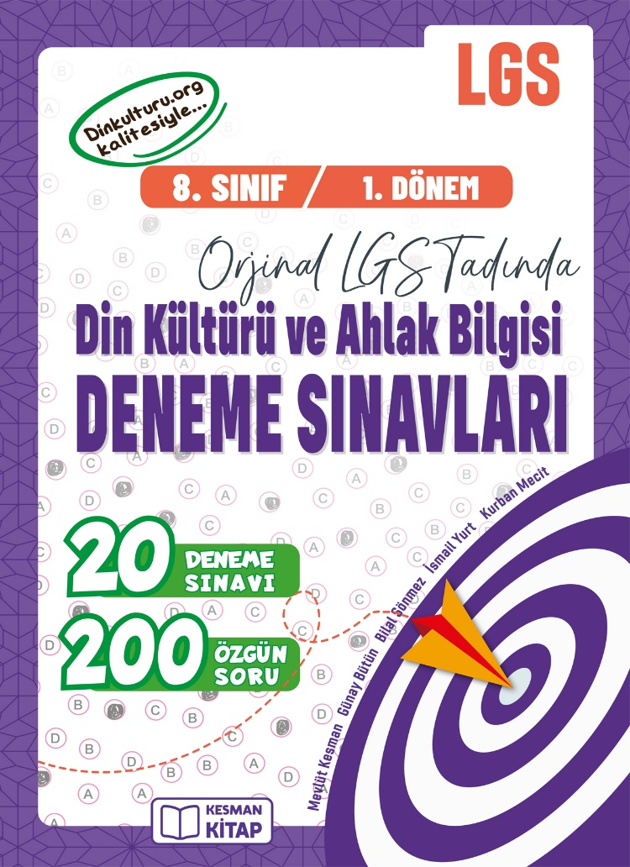 | 